**ATENDIMENTO EDUCACIONAL ESPECIALIZADO COMO ESPAÇO DE APRENDIZAGEM E SOCIALIZAÇÃO**

Luiz Carlos Mamede Carvalho

*Escola de Referência em Ensino Médio Edson Simões*

*E-mail:* [*luizcarlossurdo@hotmail.com*](mailto:luizcarlossurdo@hotmail.com)

Joseilda Alves de Oliveira

*Universidade do estado do rio grande do Norte-UERN*

*E-mail:* [*joshitalo@gmail.com*](mailto:joshitalo@gmail.com)

Edcarlos Paz de Lucena

*Instituto Federal da Paraíba - IFPB – Campus Patos*

*ed.carlos56@hotmail.com*

**RESUMO**

O presente trabalho visa contribuir para uma melhor compreensão da realidade no cenário educacional nas escolas públicas brasilaeiras, relatando uma experiência vivenciada na sala de Atendimento Educacional Especial (AEE) da Escola Estadual Edson Simões, em São José do Egito no estado de Pernambuco e investigar os possíveis avanços promovidos pela metodologia pedagógica adotada para o desenvolvimento do trabalho. A experiência ocorre desde de 2017 e está em continuidade em 2018. Buscamos o aporte teórico para essa discussão em, Damázio(2007); Goldfeld (2001); Marqueti (2013); Stumpf (2004); Bakhtin (2011), dentre outros, para darmos conta dos objetivos do trabalho, refletir sobre a sala de AEE como espaço de aprendizagem e socialização na escola; descrever a experiência vivenciada nesse espaço e analisar que benefícios a metodologia pedagógica aplicada proporcionou ao processo de aprendizagem das alunas pesquisadas. A análise empreendida configurando-se como uma pesquisa natureza interpretativa e de abordagem qualitativa. Tomando como *corpus* 03 atividades desenvolvidas pelas aulas da sala de AEE, em 2018. O contexto trazido para reflexão configura-se como um espaço que permite pensar com mais clareza a inclusão do surdo na escola e na sociedade.

Palavras-chave: Surdez. Inclusão Escolar. Inclusão Social

**INTRODUÇÃO**

A inclusão da pessoa com deficiência na escola regular está prevista em lei, mas continua sendo um desafio e gerando polêmica (UZAN, 2008). Algumas escolas, apesar de apresentar progressos em relação ao trabalho inclusivo, continuam preparadas e muitos professores não têm formação adequada para promover essa inclusão. Ainda segundo Uzan (2008), o caso das pessoas surdas, o desafio parece ser ainda maior, pois elas enfrentam a barreira da comunicação, o que é primordial para o desenvolvimento do indivíduo como ser social, que necessita de interação com o outro, para que este possa compreender e se fazer compreendido.

A educação, como um direito de todos os cidadãos foi estabelecida pela Constituição Federal do Brasil (1988) e foi reafirmada pela Lei de Diretrizes de Bases da Educação Brasileira (LDB), Lei n° 9394/96, que destina o Capítulo V à Educação Especial. O art. 58 da LDB define que a educação dos alunos com deficiências deve ser realizada, preferencialmente, na rede regular de ensino. Assim, a Educação Especial, que era vista por muitos como uma modalidade usual de atendimento às pessoas com necessidades educacionais específicas e, principalmente, das pessoas com deficiências, devendo atuar como complemento da Educação Básica ou Superior, acaba sendo um importante instrumento que deve estar disponível quando necessário.

Desta forma, este relato visa contribuir para uma melhor compreensão da realidade no cenário educacional, presente em grande parte das escolas brasileiras onde há alunos com deficiências, em especial, surdos matriculados em salas de aula regulares e que são atendidos em salas de Atendimento Educacional Especializado (AEE). Para isto, o presente relato traz como base a Lei de Diretrizes e Bases (LDB, nº 9394/96), o Estatuto da Criança e do Adolescente (1990), além de autores como, Damázio (2007), Portes (2017), dentre outros.

Portanto, este trabalho tem cunho descritivo, interpretativo com uma abordagem qualitativa, que surge a partir do trabalho desenvolvido na Escola de Referência em Ensino Médio Edson Simões, localizada na cidade de São José do Egito – PE, como forma de relato de experiência, afim de corroborar para um melhor atendimento e inclusão de alunos com deficiências nas escolas regulares e salas de atendimento educacional especializado (AEE). Tomamos como *corpus* 03 atividades das alunas da sala de AEE

**2 DESENVOLVIMENTO**

2.1 SURDEZ E INCLUSÃO ESCOLAR

Para a (UNESCO, 1994), o desafio para uma escola inclusiva é o de desenvolver uma pedagogia centrada no aluno, uma pedagogia capaz de educar com sucesso todos os alunos, incluindo aqueles com deficiências severas. A escola, para ser inclusiva e conseguir concretizar as metas a que se propõe, necessita de grandes modificações, de modo a romper com alguns valores arraigados aos aspectos históricos e que não funcionam, a exemplo de algumas escolas que, infelizmente, ainda não se sensibilizaram para as adaptações curriculares necessárias para expandir seus limites para além dos seus muros.

Compreende-se, portanto, que a inclusão escolar, de acordo com a Declaração de Salamanca (BRASIL, 1994), seja acolher todas as pessoas, sem exceção, no sistema de ensino, independentemente de cor, classe social, condições físicas e/ou psicológicas. E, em diálogo com Salamanca (1994), o artigo 208 da Constituição brasileira especifica que é dever do Estado garantir "atendimento educacional especializado aos portadores de deficiência, preferencialmente na rede regular de ensino", condição que também consta no artigo 54 do Estatuto da Criança e do Adolescente (ECA).

A legislação também obriga as escolas a terem professores de ensino regular preparados para ajudar alunos com necessidades especiais a se integrarem nas classes comuns. De acordo com a Declaração de Salamanca (BRASIL, 1994), a inclusão é um desafio para o sistema de ensino, uma vez que estabelece que o direito à educação é para todos e não apenas para os ditos “normais”, como podemos observar no trecho abaixo que:

As escolas devem acolher todas as crianças, independentemente de suas condições físicas, intelectuais, sociais, emocionais, linguísticas ou outras. Devem acolher crianças com deficiência e crianças bem-dotadas; crianças que vivem nas ruas e que trabalham; crianças de populações distantes ou nômades; crianças de minorias linguísticas, étnicas ou culturais e crianças de outros grupos ou zonas desfavorecidas ou marginalizadas. (SALAMANCA, 1994, p. 05).

De acordo com a Declaração de Salamanca o ideal é que todos os alunos, sempre que possível, aprendam juntos, independentemente de suas limitações. Ou seja, não haveria necessidade de o educando com deficiência procurar uma escola especializada, visto que, ela tem o direito de cursar em instituições de ensino regular, pois, é dever do estado proporcionar as condições necessárias para a garantia desse direito, também da escola, na observância das políticas públicas de inclusão para elaborar e aplicar atividades que levem em conta as necessidades específicas do aprendiz, através da ajuda de profissionais capacitados em áreas específicas.

Em relação ao aluno surdo, ainda existe, para muitas escolas, a errônea ideia de que só a inserção do Intérprete de Libras nas salas, é suficiente para a inclusão desse aluno, o que muitas vezes, causa uma confusão no real papel desse profissional, recaindo sobre ele, uma responsabilidade que não lhe cabe, ou seja, o intérprete acaba assumindo um papel de tutor ou até mesmo de professor, do aluno surdo. Neste sentido, Damázio (2007), esclarece que:

Com relação à sala de aula, devemos sempre considerar que este espaço pertence ao professor e ao aluno e que a liderança no processo de aprendizagem é exercida pelo professor, sendo o aluno de sua responsabilidade. É absolutamente necessário entender que o tradutor e intérprete é apenas um mediador da comunicação e não um facilitador da aprendizagem e que esses papéis são absolutamente diferentes e precisam ser devidamente distinguidos e respeitados nas escolas de nível básico e superior. (DAMÁZIO. 2007, p.50).

Nessa ótica, faz-se necessário que o professor também busque se capacitar para atender melhor às necessidades de seus alunos, trabalhando em conjunto com o intérprete, e não dependendo exclusivamente deste.

Portanto, é preciso rever essas questões da inclusão do aluno em sala de aula e, definir claramente, os papéis de cada profissional envolvido neste processo para que o ensino e aprendizagem do educando com surdez aconteça, realmente, de maneira satisfatória e com as condições necessárias para o seu desenvolvimento em todos os aspectos.

**3 ATENDIMENTO EDUCACIONAL ESPECIALIZADO (AEE) PARA ALUNOS COM SURDEZ**

O atendimento educacional especializado - AEE é um serviço da Educação especial que busca condições e práticas pedagógicas de trabalho que ajudem ao aluno com deficiência a construir sua aprendizagem, ou seja, busca eliminar barreiras que dificultem a participação dos alunos no ensino regular considerando as suas necessidades específicas (DAMÁZIO, 2007).

No entanto, faz-se necessário destacar que as atividades desenvolvidas no atendimento educacional especializado, em diálogo com o pensamento de Damázio (2007), diferenciam-se daquelas realizadas na sala de aula comum, não sendo substitutivas à escolarização. Ainda para Damázio (2007), esse atendimento complementa e/ou suplementa a formação dos alunos com vistas à autonomia e independência na escola e fora dela. Porém, entende-se que ao longo de todo o processo de escolarização, esse atendimento deve estar articulado com a proposta pedagógica do ensino comum. (SEESP-MEC, 2008).

Para que essa educação acontece é de fundamental importância que a proposta pedagógica promova um espaço adequado para a aprendizagem e desenvolvimento do aluno surdo, pois discutir a educação dos alunos com surdez é considerar além de questões que estão relacionadas as suas dificuldades, é abordar, ainda com mais veemência, as possibilidades que lhes são ofertadas para o desenvolvimento do pensamento, da construção do ser pensante.

O ambiente em que a pessoa com surdez está inserida, principalmente o da escola, na medida em que não lhe oferece condições para que se estabeleçam trocas simbólicas com o meio físico e social, não exercita ou provoca a capacidade representativa dessas pessoas, consequentemente, comprometem o desenvolvimento do pensamento (DAMÁZIO, 2007, p.15).

Nesse sentido, as escolas devem se preocupar com as possibilidades que precisam ser oferecidas para condicionar o desenvolvimento do aluno em todos os âmbitos. A metodologia de trabalho, as condições, considerando estrutura física, psicológica e a aplicabilidade dos recursos são fatores preponderantes nessa construção do aprendizado e devem ser pensadas considerando o contexto sociocultural do estudante.

Os espaços para funcionamento de Atendimento Educacional Especializado precisam atender as condições de funcionamento e estar equipada de material didático adequado e profissionais especializados na área e com responsabilidade com a aprendizagem do aprendiz. Não se trata apenas, de se ter um espaço preparado e uma equipe de profissionais qualificados. A inclusão do aluno com surdez tem que acontecer realmente, de maneira que lhe oportunize se integrar dentro e fora da escola.

Não se trata de trocar a escola excludente especial por uma escola excludente comum. A inclusão do aluno com surdez deve acontecer desde a educação infantil até a educação superior, garantindo-lhe, desde cedo, utilizar os recursos de que necessita para superar a barreiras no processo educacional e usufruir seus direitos escolares, exercendo sua cidadania, de acordo com os princípios constitucionais do nosso pais. (DAMÁZIO,2007, p.14)

Isso significa que não adianta, simplesmente, retirar o aluno de uma escola “especial” para uma escola regular e/ou aceitar ou receber o aluno com surdez dentro de uma sala de aula com alunos “normais”, sem que promova condições para uma participação efetiva desse aluno. É preciso que as escolas reflitam seus conceitos de inclusão e passem a garantir a acessibilidade e o direito a expressão do aluno surdo, para que este possa exercer de fato sua cidadania.

Nesse sentido, a Escola Municipal Edson Simões em São José do Egito, no estado de Pernambuco realiza um trabalho que buscar o desenvolvimento do aluno surdo dentro e fora da escola.

**4 A EXPERIÊNCIA VIVENCIADA A PARTIR DA SALA DE AEE**

Para promover uma prática melhor elaborada é de suma importância que a escola proporcione aos alunos o espaço de Atendimento Educacional Especializado – AEE nas salas de Recursos Multifuncionais, realizado no turno inverso ao da classe regular, em horários estabelecidos de acordo com critérios de planejamento do professor especializado, com vista apoiar à ampliação a oferta de vagas e promover o processo de inclusão escolar das crianças com deficiência.

Desta forma, para inclusão do aluno surdo na escola comum, faz-se necessário buscar meios que beneficiem a sua participação e seu aprendizado, tanto na sala aula, quanto na sala de AEE. Compreende-se, portanto, que deve-se ter uma ampla visão a respeito do problema da inclusão de alunos com surdez no âmbito escolar e na formação continuada de professores.

Faz-se necessário destacar a importância de se ter uma inclusão na qual haja uma maior notoriedade ao outro como sendo parte integrante da sociedade que nos rodeia, ou podemos considerar, ainda, imprescindível que é esse outro que me constrói, ao mesmo tempo em que se constitui (BAKHTIN, 2011), e por ser um ser diferente, se torna um desafio constante a tentativa de entender esse Outro.

Marqueti (2013) acredita que se colocar no lugar do outro, compreender suas dificuldades e limitações, sem desconsiderar suas potencialidades, seja o grande desafio da educação. É necessária uma aprendizagem para atitudes de solidariedade e capacidade de conviver com as diferenças.

Com isto, a falta de uma prática pedagógica elaborada de maneira que considere as necessidades, as dificuldades e as limitações do aluno como desafios, e não como impossibilidades, muitas vezes, conduz o aprendiz ao fracasso. Portanto, compreendemos ser necessário oferecer apoio e condições necessárias para uma prática pedagógica que corrobore para a aprendizagem através de metodologias de trabalho que ressalve as diferenças, compartilhe as experiências e construa para o coletivo sem desconsiderar a individualidade, a singularidade de cada ser.

A Escola Municipal Edson Simões em São José do Egito, no Estado de Pernambuco, conta com 03(três) salas de aula que recebem alunos com deficiência, no seu horário regular e uma sala de AEE. No entanto, apesar de a escola atender alunos com outras deficiências, nosso trabalho se deteve aos alunos com surdez, por ter sido realizado na sala de Atendimento Educacional Especializado e por ser estes os educandos que a frequentam.

Temos 05 (cinco) alunas surdas, sujeitos de nossa pesquisa, no grupo de atendimento, as quais apresentaremos, neste trabalho, pelos nomes fictícios: Flor, Rosa, Jardim, Perfume e Beleza. As alunas pesquisadas, apesar de não possuírem um laudo médico, apresentam, em nossa concepção, fato observado durante o período de observação, mais de uma deficiência, como a surdo-cegueira, outras apresentam deficiência intelectual, autismo e mobilidade reduzida, além da surdez.

Quando conversado com as famílias, os pais declararam nunca ter providenciado uma consulta, ou exames por falta de conhecimento sobre os direitos de seus filhos. No entanto, ao serem informados de como fazer o procedimento e da importância desse documento clínico para que seus filhos tivessem o direito a um acompanhamento adequado, os mesmos não deram a devida importância, por entenderem que ter ou não um laudo, não mudaria a vida de seus filhos.

Durante o ano de 2017 foram realizadas reuniões com os pais, planejamentos estratégicos para melhor desenvolver os trabalhos com essas alunas, acompanhamento do professor e da supervisão escolar das atividades e do engajamento dessas alunas nas atividades escolares realizadas fora da sala, como participação nos eventos da escola, caminhadas de 07 de setembro, comemorações de dia de estudante e outras atividades que a escola desenvolvesse ligadas a saúde e ação social.

Além da preocupação em fazê-las despertar o gosto por participar das atividades tivemos o cuidado com os trabalhos em sala de aula e durante o ano de 2017 e continuando até os dias atuais, buscamos práticas pedagógicas que priorizasse metodologias interativas e dialógicas para motivar a aprendizagem e socialização das educandas.

Dentre as atividades trabalhadas podemos consideram algumas que além de motivar para o desenvolvimento perceptível e intelectual, funcionava, muitas vezes, como terapia para as alunas, pois acalmava e trabalhava a concentração, o pensamento. Alguns exemplos dessas atividades podem ser observados abaixo.

Imagem 01- Foto de materiais pedagógicos utilizados para realização de atividades.

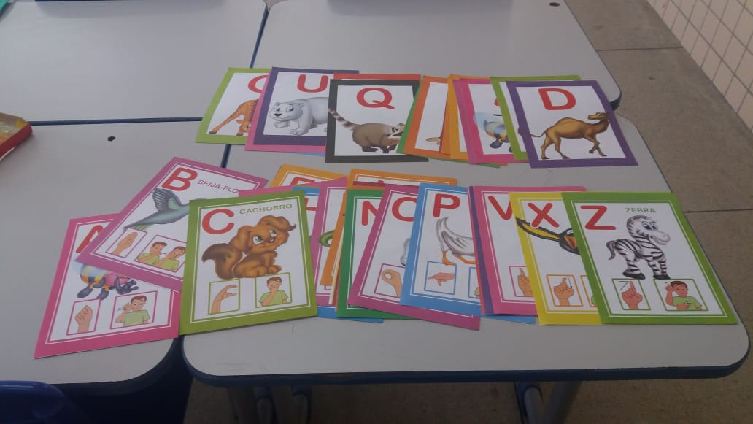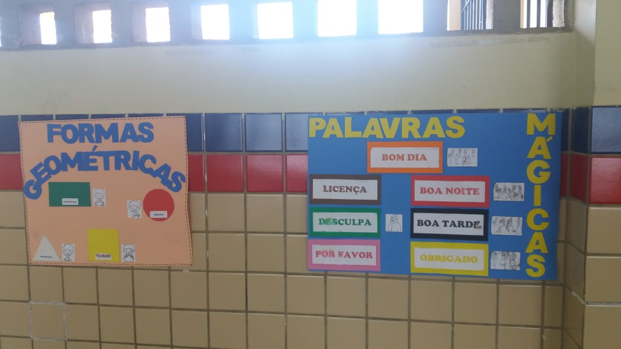

Fonte: arquivos dos autores, 2017/2018.

Esse tipo de atividade era aplicado em sala diariamente para que motivasse as alunas a desenvolverem suas habilidades, suas capacidades de raciocínio, seus potenciais de construção do conhecimento. E após um período de quase dois anos de trabalho com o objetivo de construir nessas alunas o interesse, o gosto, a socialização, o querer aprender, é que obtivemos resultados que apontam para uma positividade do trabalho que está sendo realizado.

**6 ANÁLISE DOS RESULTADOS**

Nossa preocupação foi motivá-los para que frequentassem as aulas e melhorasse o desenvolvimento das atividades, na socialização e na aprendizagem escolar. O corpus dessa análise é composto de três atividades que consideramos mais apropriadas para a ilustração do trabalho.

Imagem 03- Foto de atividade realizada em sala de aula em 2018

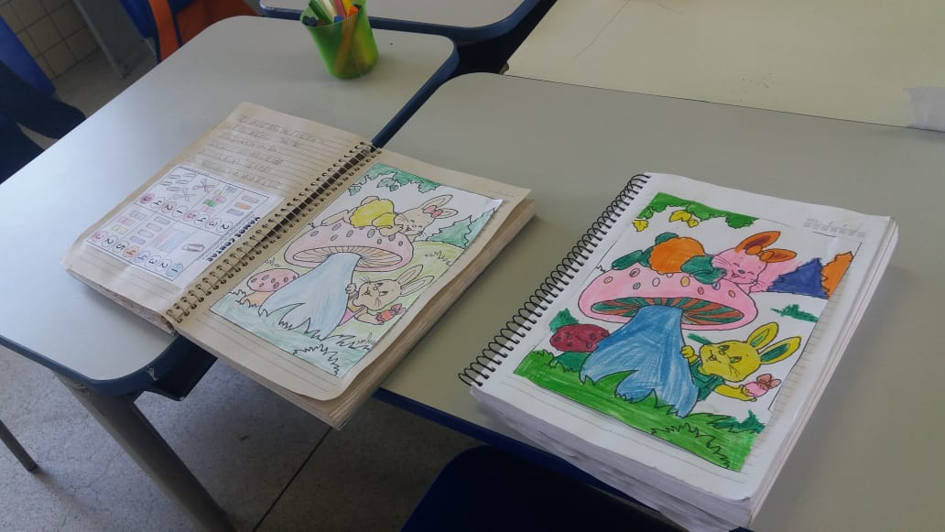

Fonte: arquivos dos autores, 2018

Essa primeira imagem traz as atividades de duas alunas, nas quais podemos observar o desenvolvimento no que corresponde a coordenação motora. Embora aparentemente, uma das alunas (a pintura com cores mais vivas) apresente uma coordenação menos desenvolvida, com uma possibilidade de observação da coordenação ainda grossa, apresentando traços fortes e nem sempre projetados na mesma direção, consideramos o grande avanço no desempenho para realização da atividade e a disponibilidade e vontade de realizá-la. As cores, trabalhadas de maneira mais viva, podem dialogar com o estilo, o jeito da autora, pois ela tem características alegres e está sempre sorrindo. Os traços fortes, compreendemos como resquícios de um processo educativo um pouco tardio, considerando que a aluna tem mais de 20 anos e encontra-se, ainda, nesse nível de construção.

A atividade que se encontra materializada numa pintura de cores mais claras apresenta uma coordenação motora bem desenvolvida, fina, leve, suave, com uma relação de cores entre o desenho e a paisagens na realidade construída com segurança, fato que na atividade anterior não ocorre com tamanha segurança. Isso nos leva a compreensão de que os sujeitos se constroem e constroem o outro (BAKHTIN, 2011) de maneira singular, ímpar, pois o trabalho é desenvolvido considerando as especificidades de cada um e, obviamente, apresenta resultados diferentes porque são sujeitos diferentes.

A organização e cuidado com a atividade apontam para o gosto, o prazer e a motivação em estar nesse espaço de aprendizagem. Também representa o amadurecimento da aluna, o desempenho, a dedicação e o compromisso em fazer o melhor. E as cores leve e suave que contemplam a pintura dialogam com a personalidade solidária e calma da educanda.

Nesse segundo momento de análise apontamos uma atividade de suma importância para o desenvolvimento linguístico do aluno surdo.

Imagem 04- Foto de atividade realizada em sala de aula em 2018

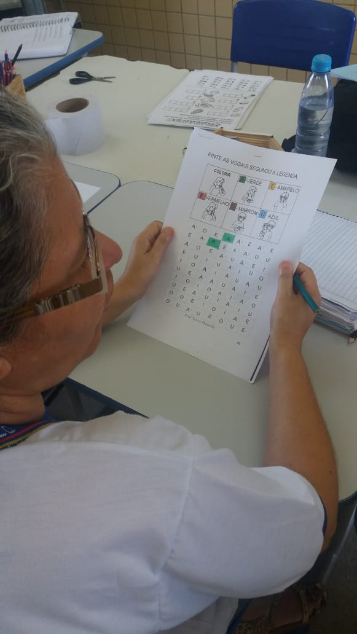

Fonte: arquivos dos autores, 2018.

A atividade representada nessa imagem estimula a capacidade de desenvolvimento na Língua Portuguesa (segunda língua para o surdo) e em Libras (sua primeira língua), fazendo uma relação entre as duas de maneira que conduza o aprendiz a desenvolver as habilidades, para o domínio das duas línguas, uma forma de construir um conhecimento linguístico se apropriando das duas línguas. Compreendemos que além de estimular a construção do conhecimento das línguas, o uso de legendas e de cores, presentes na proposta de atividade desenvolve o reconhecimento de cores, a coordenação motora e a construir relações e fazer analogias entre espaço, cores, formas e letras.

Nessa atividade a aluna compreende o objetivo proposto e inicia um processo de construção de conhecimento das duas línguas fazendo a relação da palavra escrita em Língua Portuguesa com o sinal em Libras. Já que “[..] a escola é o espaço privilegiado que deve proporcionar a seus alunos surdos as situações necessárias a essas interações significativas, em lingua de sinais, que darão inicio e continuidade a seus processos de aprendizagem” (STUMPF, 2004, p.144), não podemos perder o foco do desenvolvimento social do educando. E isso só será possível ao surdo com o domínio de sua língua.

O conhecimento e capacidade de leitura, escrita e interpretação na Língua Portuguesa, são meios pelos quais a participação e envolvimento dos surdos nos processos políticos e históricos da sociedade tornam-se possíveis de acontecer. Assim, é sabido que sua primeira língua é a Libras e que é nesta que o surdo organizará seu pensamento e construção de aprendizagens cognitivas. No entanto, é através do aprendizado da L2 que ele constituir-se-á como sujeito capaz de incluir-se na escola e sociedade em geral.

Após um período de quase 02 (dois) anos de trabalho, atualmente as alunas e irmãs, Flor e Rosa, conseguem desenvolver a socialização, a interação ocorre de forma que se estende para outros alunos que não sejam da turma de AEE, reconhecem o alfabeto e os números em libras. Flor é a mais jovem das irmãs, no início de 2017 ela não dava um bom dia, tudo que lhe era ensinado não era absorvido e, no dia seguinte, não lembrava de nada e não interagia com ninguém. Atualmente, tem um melhor desenvolvimento de aprendizagem, consegue articular as informações de maneira mais clara e organizada, resolve as atividades teóricas e práticas com mais atenção e cuidado, interage com as colegas da sala e ajuda a irmã e ao grupo.

Rosa tem um ritmo mais lento em relação ao desenvolvimento nas atividades apresentadas em sala, mas já percebemos um avanço, vontade e alegria nas descobertas. Ela está desenvolvendo a aprendizagem e comunicação em Libras. Consegue uma comunicação básica com os sinais em Libras e compreende e escreve os números.

Jardim, atualmente faz relação entre as cores, letras e formas, desenvolveu coordenação motora, pois antes até para caminhar tinha que ser amarrada a alguém. Ela tem 20 anos, gosta de trabalhar com jogos e quebra-cabeça. Porém, não desenvolveu habilidades com a Libras e nem interage com a turma, desenvolve as atividades sozinha.

Perfume, a princípio não queria fazer as atividades, com o passar do tempo passou a fazer as atividades de coordenação motora, copiar letras e números, mas não identifica o que está copiando, aponta, faz gestos, realiza trabalhos com pintura, colagem, recorte e montagem. É uma pessoa sorridente, gosta de olhar revistas, porém só se pronuncia. Só quando quer usar o banheiro e tomar água. Também, ainda não consegue fazer as atividades sozinha.

Beleza, considerado o trabalho de menor avanço, fazia apenas balbuciar, e emitir barulhos repetitivos, tinha problemas com mania de limpeza. O avanço ocorreu em pequena proporção, sendo notável apenas no gosto pela pintura, em frequentar as aulas e participar das atividades comemorativas da escola.

**7 CONSIDERAÇÕES FINAIS**

Compreendemos que a Escola Edson Simões venha desempenhando sua função social de maneira satisfatória no tocante ao papel de integrar seus alunos, de fazê-los compreender seu espaço e de interagir com o outro, dentro de suas possibilidades. A convivência, o desempenho e desenvolvimento intelectual e social do(a)s alunas do AEE são demonstrações de que um trabalho comprometido com a formação do ser humano pode trazer resultados satisfatórios.

A busca por essa forma de inclusão dos alunos com deficiências na escola faz parte de uma compreensão de que a educação se constitui como o alicerce para o desenvolvimento de qualquer cidadão e dessa forma a escola deve se adaptar às necessidades educacionais de toda uma diversidade de alunos a fim de proporcionar uma formação educacional de qualidade para todos.

**8. REFERÊNCIAS**

BAKHTIN, M. **Estética da criação verbal**: introdução e tradução do russo Paulo Bezerra. São Paulo: Editora WMF Martins Fontes, 2011

BRASIL. **Lei de diretrizes e bases da educação** (LDB). 9394/96.

BRASIL. Ministério da Educação. Secretaria de Educação Especial. **Política Nacional de Educação Especial na Perspectiva da Educação Inclusiva**. Brasília, Janeiro de 2008.

BRASIL, **Constituição Federal. Constituição federal**. São Paulo: Revista dos Tribunais, 1988.

DAMÁZIO, Mirlene Ferreira Macedo. **Atendimento Educacional Especializado:** pessoa com surdez. SEESP/SEED/MEC. Brasília: 2007. DELORS, J. (org.). <http://portal.mec.gov.br/seesp/arquivos/pdf/aee_da.pdf> Acesso em 24/07/2018

DECLARAÇÃO, DE SALAMANCA. Necessidades Educativas Especiais–NEE. In: **Conferência Mundial sobre NEE**: Acesso em: Qualidade–UNESCO. Salamanca/Espanha: UNESCO. 1994.

FALCÃO, L. A. **Acessibilidade, Inclusão Social e Educação de Surdos: Um paradigma em foco.** Petropolis – RJ: Editora Arara Azul, 1ª edição, março-2007. Disponível em < http://editora-arara-azul.com.br/site/edicao/78>. Acesso em 28 de junho de 2018.

GOLDFELD, Márcia. **A criança surda**: linguagem e cognição numa perspectiva sociointeracionista. São Paulo: Plexus Editora. 2001.

MARQUETI, Adriana Rocha Rodrigues. **A inclusão do deficiente auditivo na educação infantil: a atuação do professor**. Monografia (Graduação em Pedagogia). Centro Universitário Católico Salesiano Auxilium – UNISALESIANO. Lins, São Paulo, 2013.<http://www.unisalesiano.edu.br/biblioteca/monografias/56027.pdf >Acesso em 24/07/2018

STUMPF, Marianne Rossi. Sistema Sign Writing: por uma escrita funcional ara o surdo. In: THOMA, Adriana da Silva; LOPES; Maura Corcini (Orgs). **A invenção da surdez**: Cultura, alteridade, identidade e diferença no campo da educação. EDUNISC, 2004.

UZAN, A. J. S., OLIVEIRA, M. R. T. O., LEON, O. R. **A importância da Língua Brasileira de Sinais – (LIBRAS) como língua materna no contexto da Escola do Ensino Fundamental.** Paraíba-PB - : XII Encontro Latino Americano de Iniciação Científica e VIII Encontro Latino Americano de Pós- Graduação- Universidade do Vale da Paraíba, 2008. Disponível em: <http://www.inicepg.univap.br/cd/INIC_2008/anais/arquivosINIC/INIC1396_01_A.pdf>. Acesso em 28 de junho de 2018.